
CÓMO SER LA SENSACIÓN EN ESTAS FIESTAS CON REGALOS ORIGINALES Y DIVERTIDOS SIN SALIR DE TU CASA

Colombia, diciembre 2020.- Definitivamente el 2020 ha sido un año muy retador para todos y merecemos festejar nuestros logros, las ganas que le hemos echado y pasar momentos increíbles con las personas que más queremos (aunque sea a distancia).
Cada vez estamos más cerca de Navidad y Año Nuevo, y sabemos que se ha vuelto complicado salir a las tiendas en búsqueda de un regalo que haga feliz a nuestros seres queridos, por eso en Farfetch te hacemos una guía con todo tipo de regalos que puedes comprar desde tu casa con las mejores opciones para regalar este año.
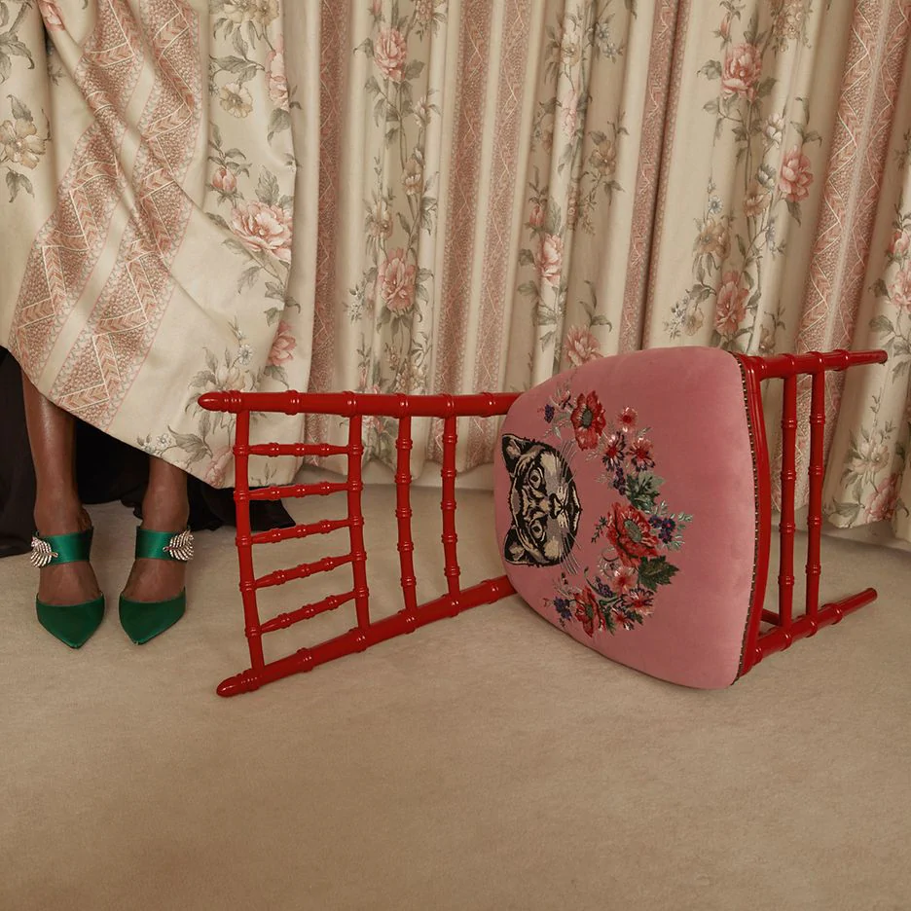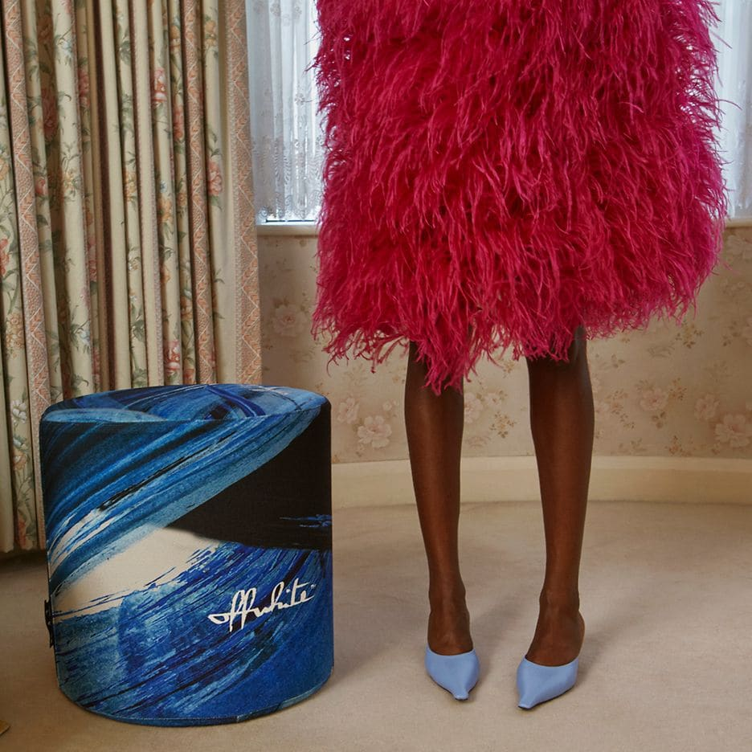

PARA LOS QUE AMAN ESTAR EN CASA
Ya sea para Home Office, decoración o simplemente pasar tiempo en casa, te recomendamos hacer de cada espacio un lugar cómodo que demuestre tu personalidad.
Dos de nuestras colecciones favoritas para estas épocas son Gucci y Off White.
Por un lado, para las personas que son más clásicas pero que les gusta lo excéntrico, te recomendamos alguna pieza de la colección Gucci Decor de Alessandro Michele, que rinde tributo a las artesanías y diseños italianos.
Para los contemporáneos, Off White de Virgil Abloh es la mejor opción para cerámica, muebles y objetos de arte, ya que le da un toque moderno con sus pinceladas gráficas a cualquier espacio.
Definitivamente las piezas de estas colecciones harán que un espacio cotidiano, se vuelva extraordinario.
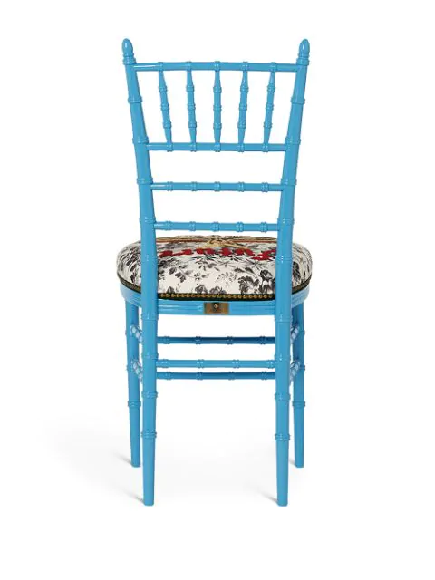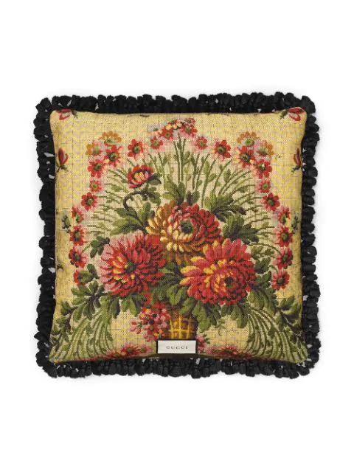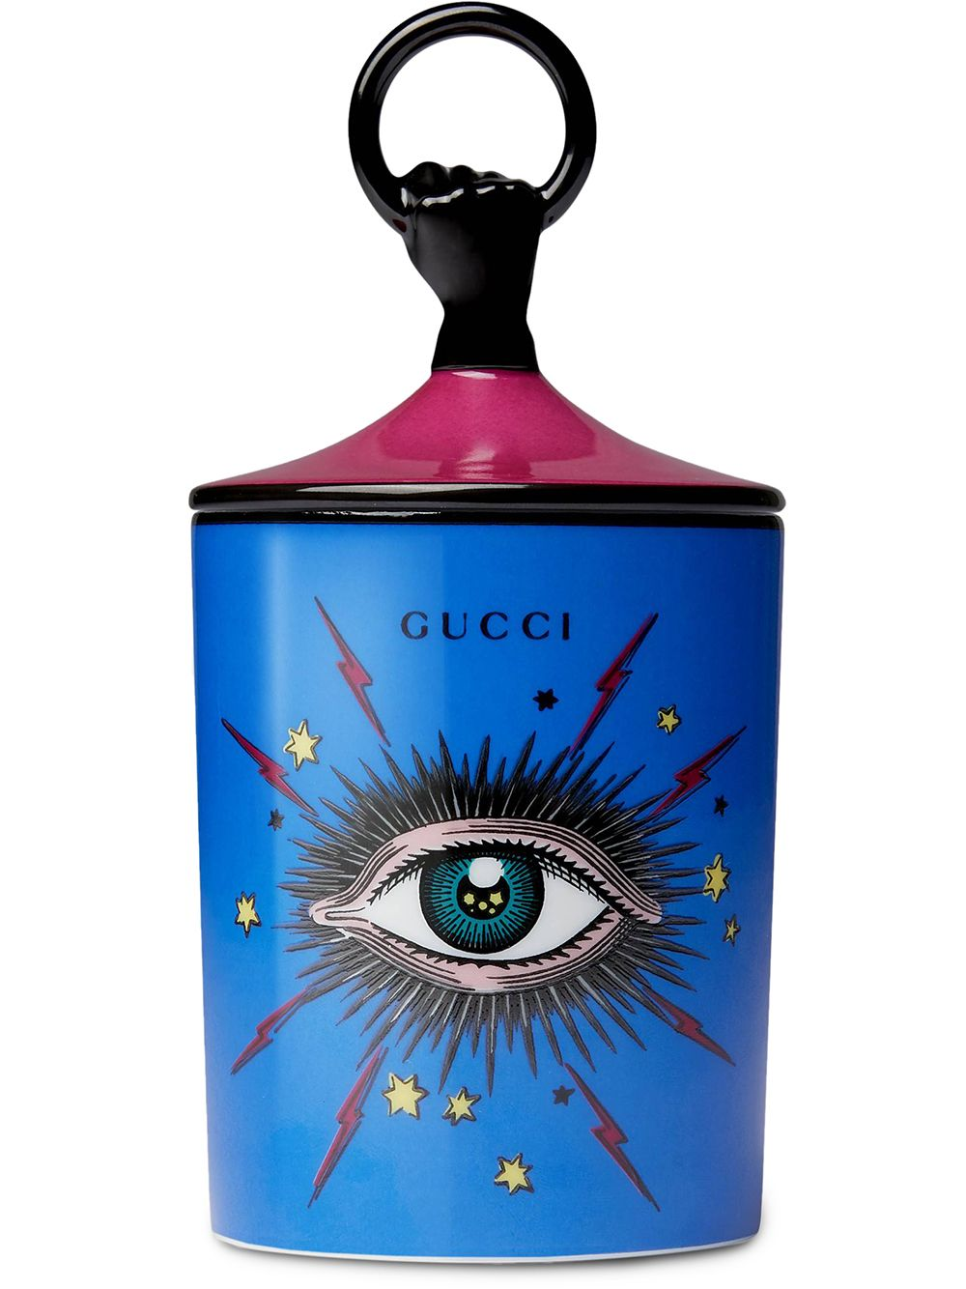
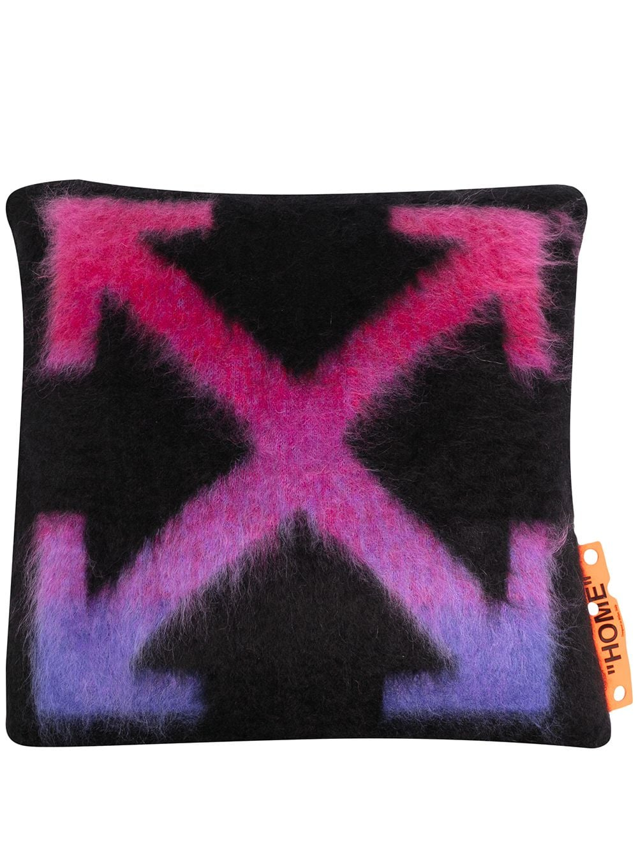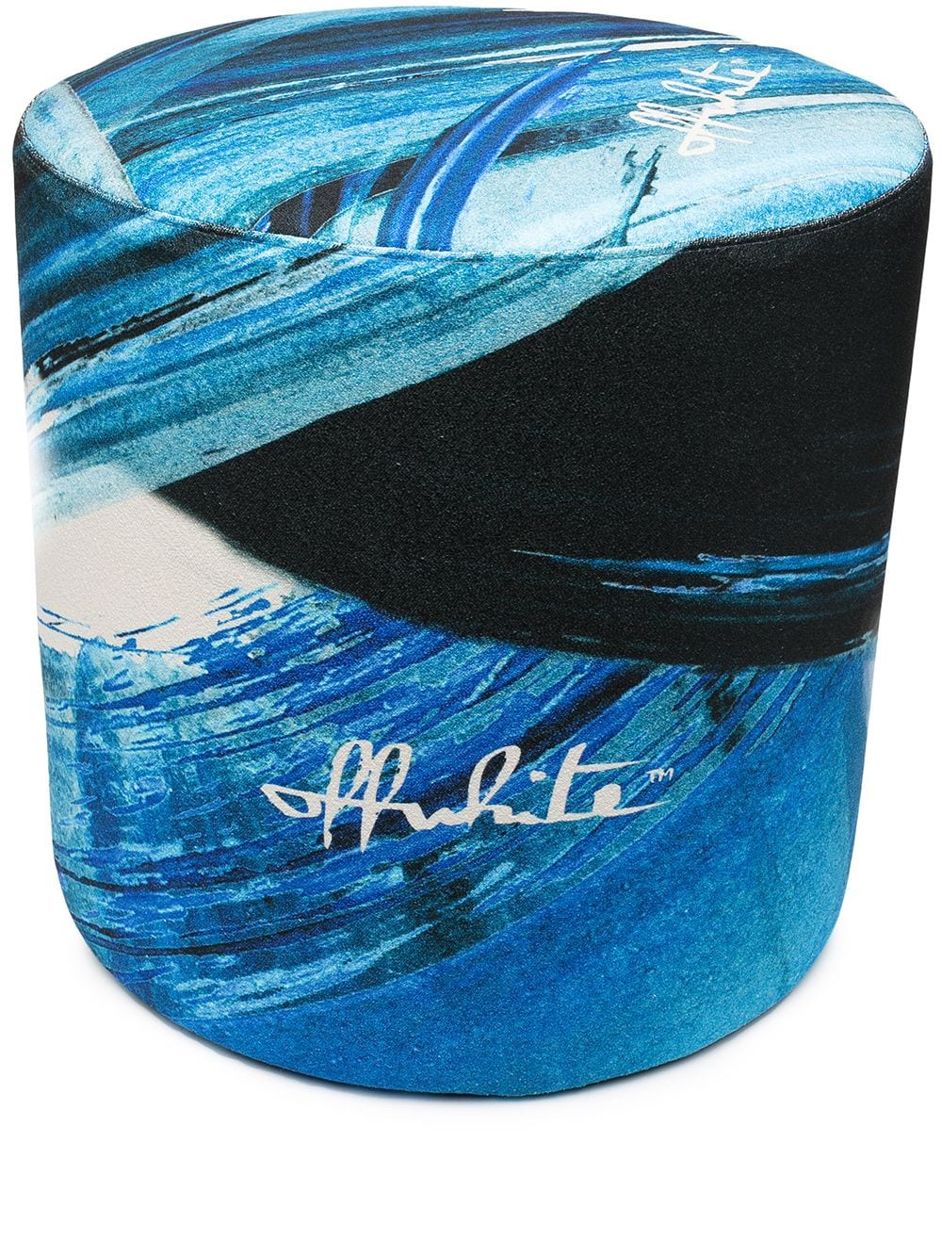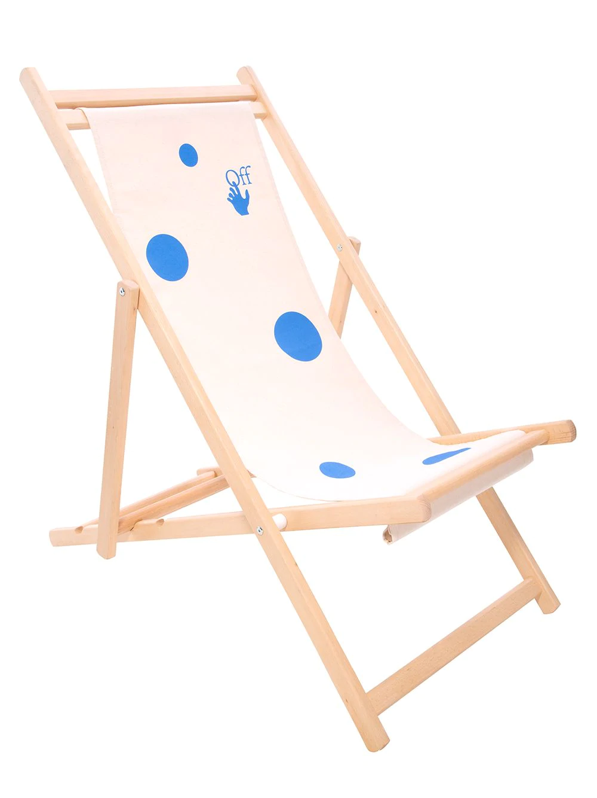

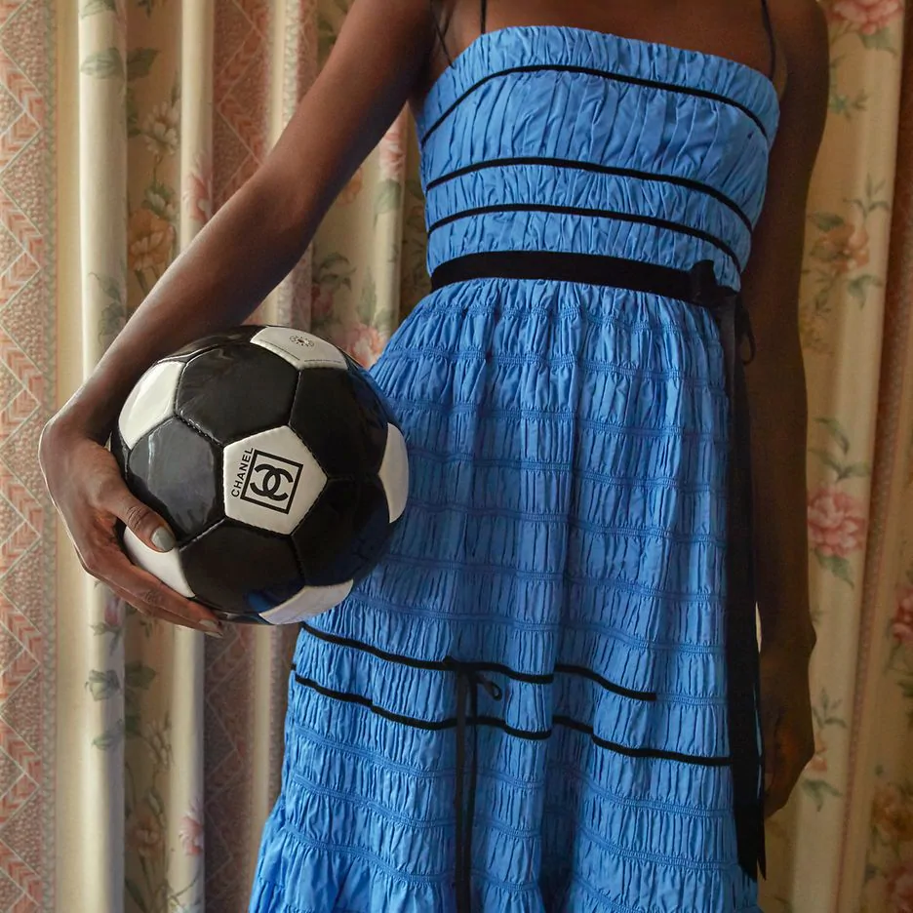
TESOROS PRE-OWNED
Algo que nos dejó este año, fue el pensar más sustentable, buscar las mejores opciones para cuidar de nuestro planeta y estar a la moda. En Farfetch puedes encontrar prendas pre-amadas de la mejor calidad y estilo, de las mejores marcas y diseñadores.
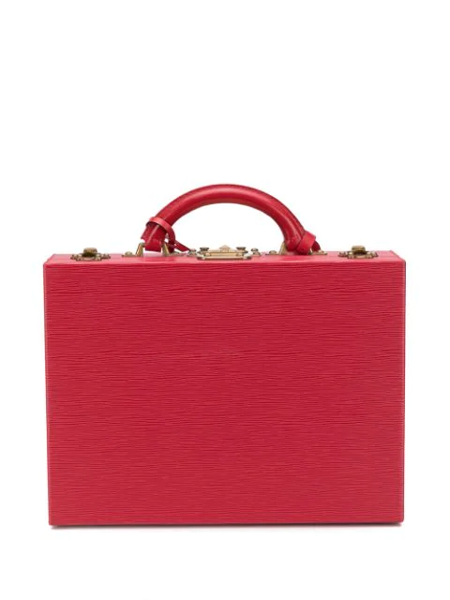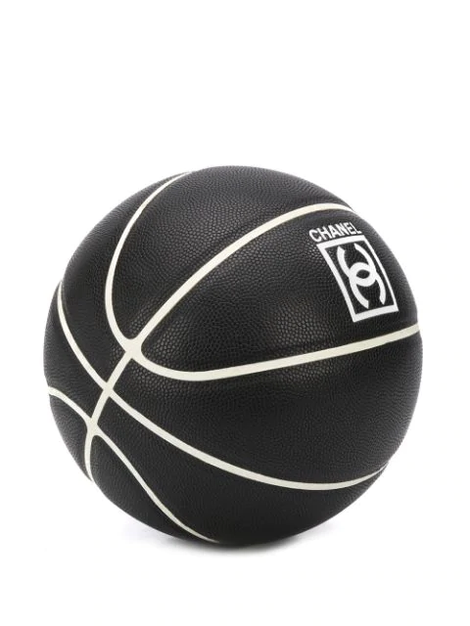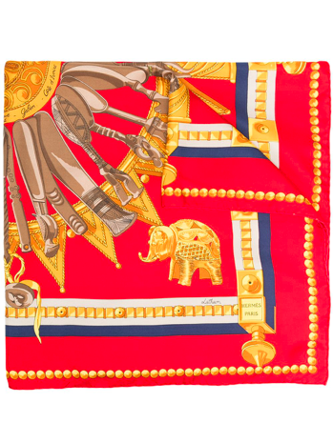

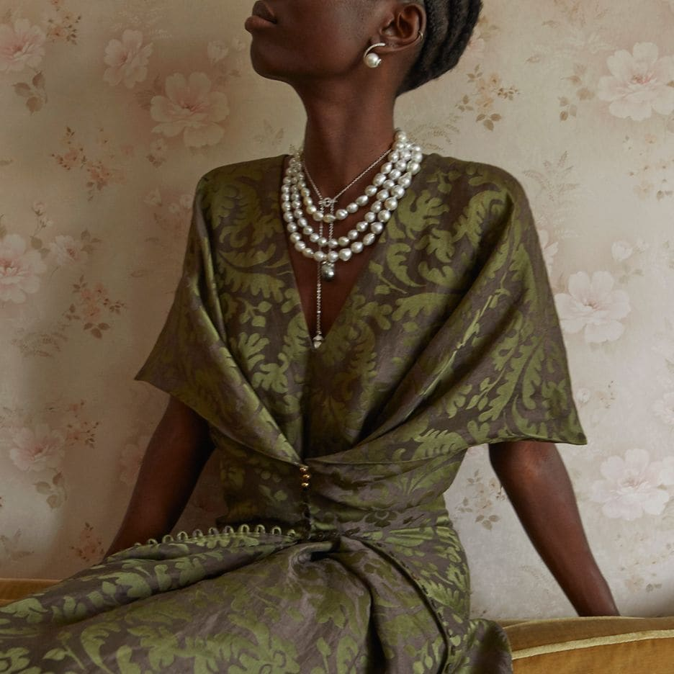

UN DETALLE PARA TODA LA VIDA
Si lo que buscas es un regalo que dure para siempre, una joya es la mejor decisión para un regalo. Yoko London apuesta por las perlas con diseños modernos, innovadores y llenos de color. Sin duda, una de estas piezas es ideal para mantener el equilibrio perfecto entre lo moderno y clásico.
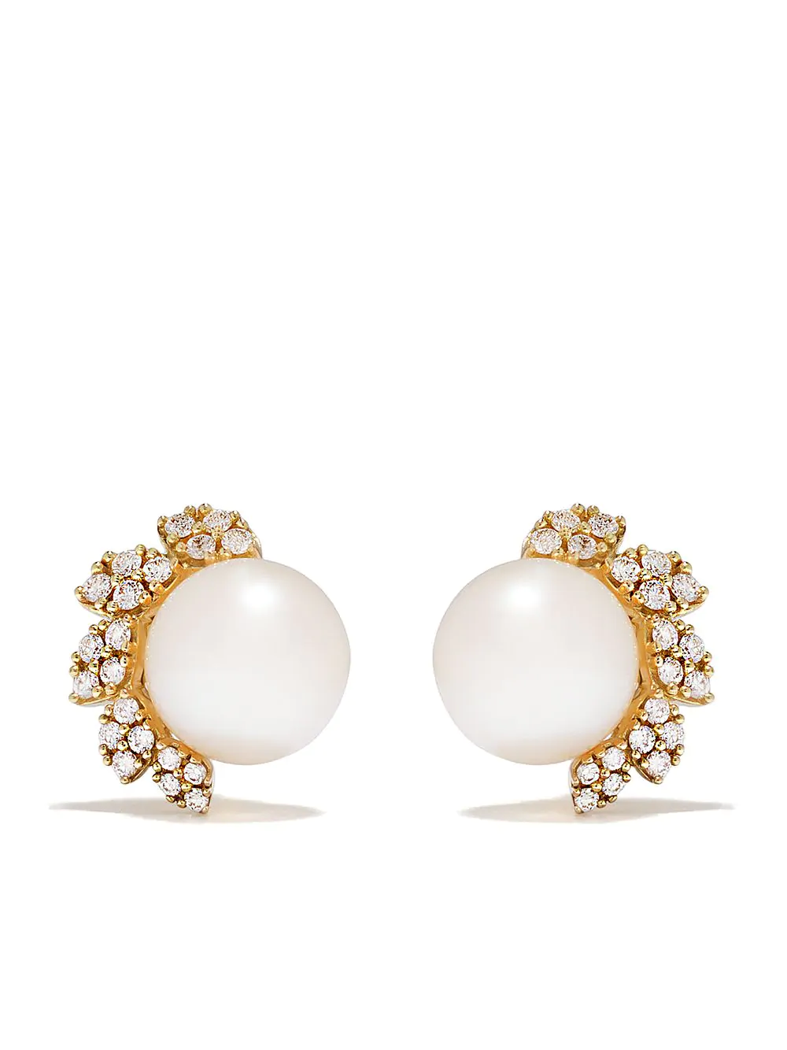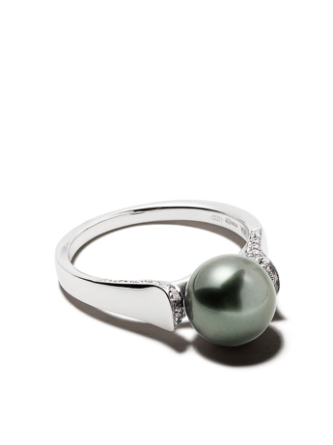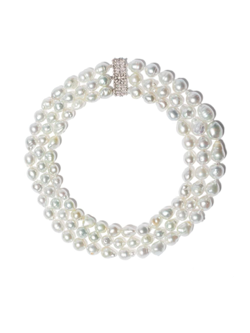

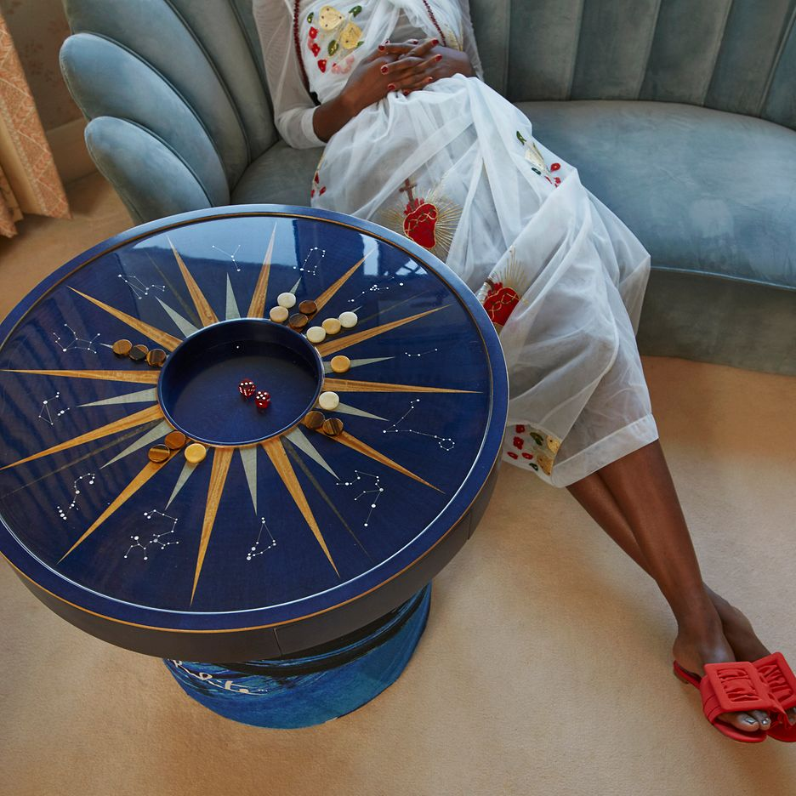

EL MEJOR REGALO ES LA DIVERSIÓN
Este año, puedes pasar el tiempo con juegos de mesa y disfrutar de momentos muy divertidos con tus seres queridos. Para los amantes del Backgammon, la diseñadora Alexandra Llewellyn y L'Eclaireur Made By convierten el juego en arte. O para los que disfrutan una partida de gato, L’Objet puede convertir un juego clásico en algo mucho más cool, haciéndolo un regalo memorable.

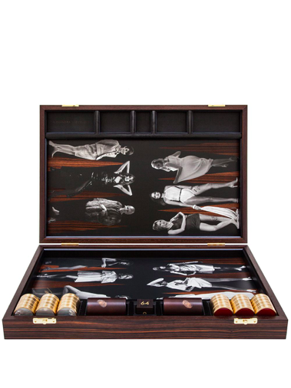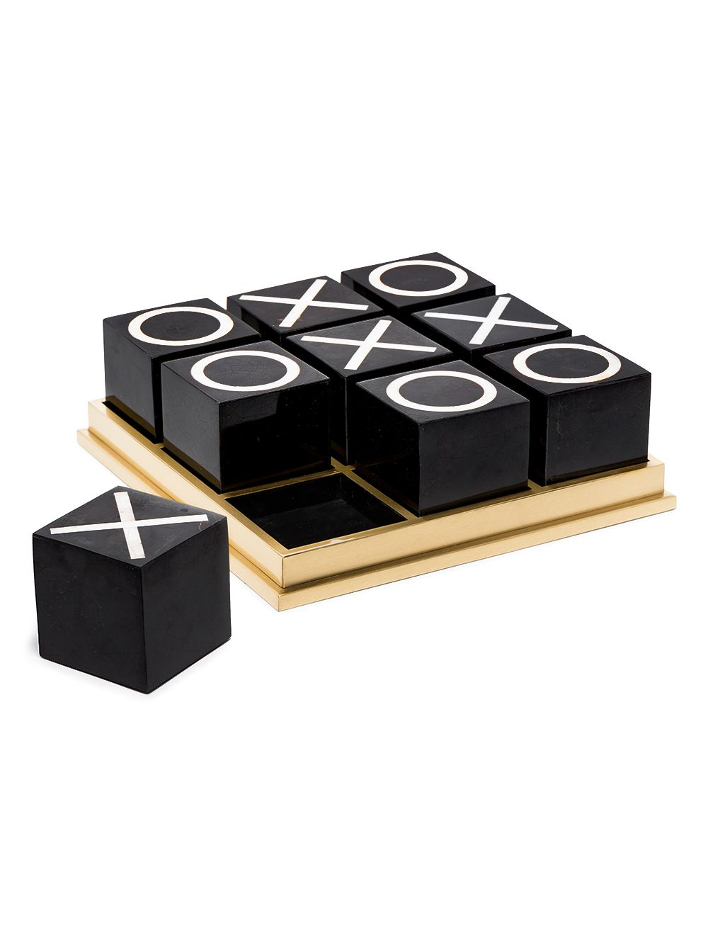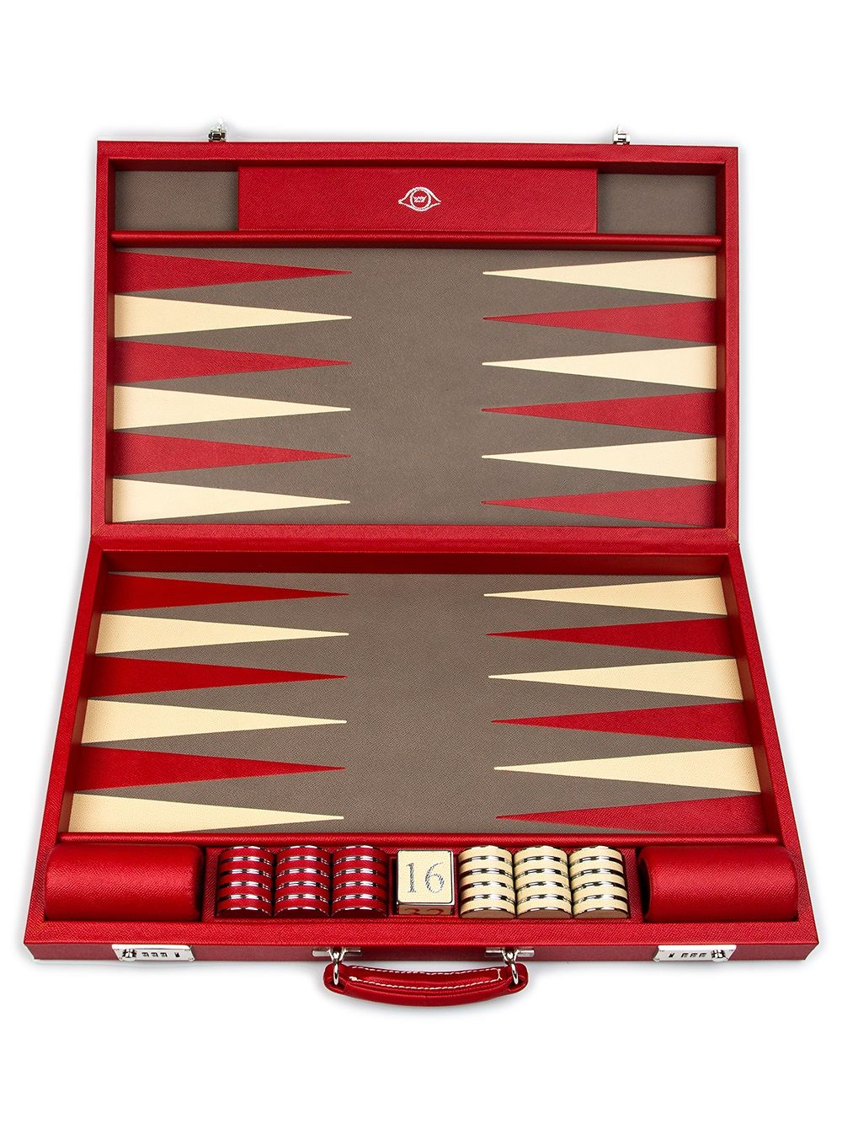

Recuerda que todo lo que pidas en Farfetch.com te llega en paquetes reciclados y reciclables hasta la puerta de tu casa desde cualquier parte del mundo, con una tasa fija de importación y la mejor calidad. Estas fiestas, sé la sensación con regalos originales y divertidos sin salir de tu casa.

# # # # #
Acerca de FARFETCH
Farfetch Limited es la plataforma global de tecnología líder para la industria de la moda de lujo. Fundada en 2007 por José Neves por el amor a la moda y lanzada en 2008, Farfetch comenzó como un mercado de comercio electrónico para las boutiques de lujo de alrededor del mundo. Hoy el Mercado de Farfetch.com conecta a clientes de más de 190 países con artículos de más de 50 países y más de 1,300 de las mejores marcas, boutiques y tiendas departamentales del mundo, brindando una experiencia de compra verdaderamente única y acceso a la más amplia selección de lujo en una sola plataforma. Los negocios adicionales de Farfetch incluyen FARFETCH Platform Solutions, el cual ofrece servicios de capacidades de e-commerce y tecnología para empresas, así como Browns y Stadium Goods los cuales ofrecen productos de lujo a sus consumidores. Farfetch también invierte en innovación para Store of the Future, su solución tecnológica de retail aumentado, y además desarrolla tecnologías clave, soluciones de negocio, y servicios para la industria de la moda de lujo.
FARFETCH es un firmante de la Carta de la Industria de la Moda para la Acción Climática. También es miembro del Fashion Pact, una coalición global de compañías dentro de la industria de la moda y los textiles (ready-to-wear, deportiva, lifestyle y lujo), incluyendo a sus proveedores y distribuidores, todos comprometidos a una base común de metas clave relacionadas al medio ambiente en tres áreas: detener el calentamiento global, restaurar la biodiversidad y proteger los océanos.
Para más información, por favor visite www.aboutFARFETCH.com

CONTACTO PARA PRENSA
Rafael Acero / PR Executive
Another Company
rafael.acero@another.co
Tel: + 57 3115382362

